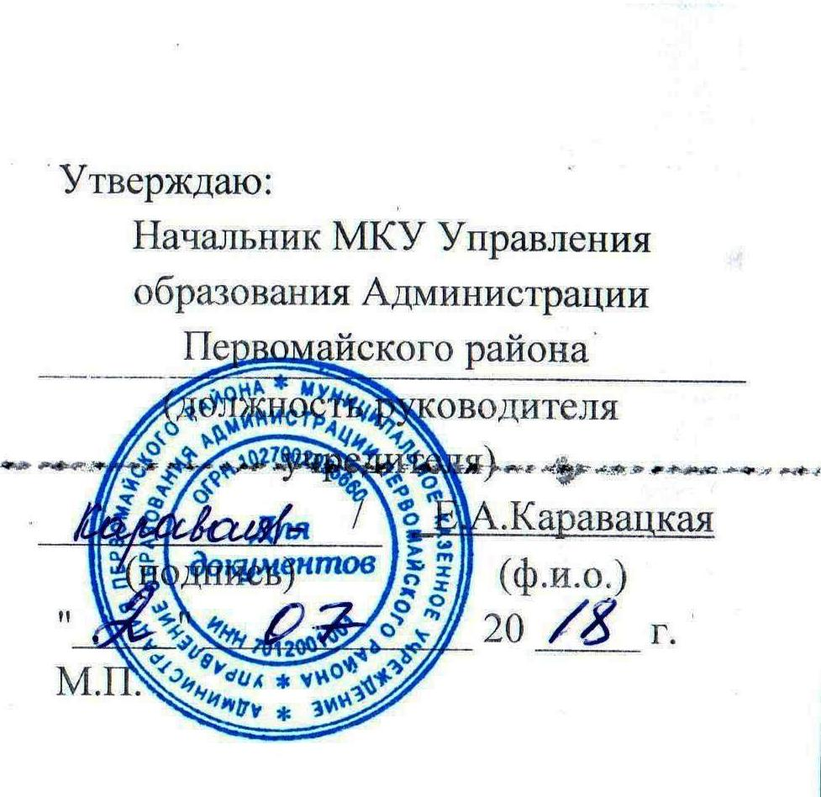
 |  | ОТЧЕТ
 | о выполнении муниципального задания за _2 квартал 2018 года
Наименование муниципального учреждения
муниципальное бюджетное общеобразовательное учреждение Беляйская основная общеобразовательная школа Первомайского района
1. Показатели качества оказываемой муниципальной услуги (работы)
№ п/п | Наименование показателя | Единица измерения | Значение показателей (объема) оказываемой муниципальной услуги (выполняемой работы) за отчетный период | Значение показателей объема (состава) оказываемой муниципальной услуги (выполняемой работы) по кварталам
 |  |  |  | 1 квартал | 2 квартал | 3 квартал | 4 квартал | год
Муниципальная услуга (работа) 1. Оказание муниципальной услуги – Реализация основных общеобразовательных программ основного общего образования.
1.1 | Предоставление образования по образовательным программам начального общего, основного общего, среднего общего образования | % | 1. Условия обучения и воспитания  1.1 Обеспеченность обучающихся учебной литературой | 100 | 100
1.1 |  | % | 1.2. Укомплектованность кадрами:  -общий уровень укомплектованности кадрами | 100 | 100
1.1 |  | % | -доля педагогических кадров с высшим профессиональным образованием | 75 | 75
1.1 |  | % | -доля педагогов, прошедших курсовую подготовку переподготовку не менее 1 раза в 5 лет | 100 | 100
1.1 |  | % | -доля педагогов, имеющих квалификационную категорию | 70 | 70
1.1 |  | % | 2. Доступность образования и качество обучения | 100 | 100
1.1 |  | % | -доля успешно обучающихся | 95 | 98.86
1.1 |  | % | -доля учащихся, оставленных на повторное обучение | 0 | 1,34
1.1 |  | % | -доля детей, подлежащих обучению и не приступивших к занятиям | 0 | 0
1.1 |  | % | -доля выпускников, выполнивших ЕГЭ выше минимального балла | 0 | 0
Муниципальная услуга (работа) 2. Оказание муниципальной услуги - реализация основных общеобразовательных программ дошкольного образования.

2 | Предоставление общедоступного бесплатного дошкольного образования в общеобразовательных организациях | % | 1. наличие учебно-методического комплекса в соответствии с реализуемой программой | 90 | 90
2 |  | % | 1.1.укомплектованность кадрами  -доля педагогических кадров с высшим профессиональным образованием | 100 | 100
2 |  | % | -доля педагогов, прошедших курсовую подготовку переподготовку не менее 1 раза в 5 лет | 100 | 100
2 |  | % | -доля педагогов, имеющих квалификационную категорию | 70 | 70
2 |  | % | 2. Доступность качество дошкольного обучения | 100 | 100
2 |  | % | 2.1. Результаты работы по формированию знаний, умений и навыков детей согласно диагностических анных реализуемой программы на конец учебного года (высокий, средний, низкий уровни развития) | 100 | 100
 |  | % | 2.2. Охват детей дополнительными образовательными услугами | 25 | 25
 |  | % | 1. наличие учебно-методического комплекса в соответствии с реализуемой программой | 90 | 90
Муниципальная услуга (работа) 3. Оказание муниципальной услуги - создание условий для осуществления присмотра и ухода за детьми содержания детей в муниципальных образовательных организациях
3 | Создание условий для осуществления присмотра и ухода за детьми, содержания детей в муниципальных образовательных организациях» | % | 1.Посещаемость детей
3 |  | % | 2. Количество несчастных случаев с воспитанниками образовательной организации | 0 | 0
3 |  | % | 3. Количество жалоб потребителей (родителей (законных представителей) воспитанников), поданных в муниципальную образовательную организацию и (или) Учредителю | 0 | 0
Муниципальная услуга (работа) 4. Оказание муниципальной услуги - реализация дополнительных общеобразовательных программ (в том числе физкультурно-спортивной, социально-педагогической, социально – экономической, художественно – эстетической направленности)

 | реализация дополнительных общеобразовательных программ (в том числе физкультурно-спортивной, социально-педагогической, социально – экономической, художественно – эстетической направленности) | % | 1.Посещаемость детей | 85 | 85
Муниципальная услуга (работа) 5. Оказание муниципальной услуги – Реализация основных общеобразовательных программ основного общего образования. «Предоставление услуг по организации отдыха детей в каникулярное время»

5 | «Предоставление услуг по организации отдыха детей в каникулярное время» | % | 1. Доля детей в возрасте от 6,5 до 18 лет, охваченных организационными формами отдыха, от общей численности детей данного возраста, получающих образование в образовательной организации | 0 | 0
5 |  | % | 2. Доля детей школьного возраста, получивших путёвки в загородные стационарные оздоровительные учреждения, специализированные (профильные) смены, специализированные (профильные) палаточные лагеря, расположенные на территории Российской Федерации, от общего количества обучающихся в общеобразовательной организации | 0 | 0
1.2 Факт
№ п/п | Наименование показателя | Единица измерения | Значение показателей (объема) оказываемой муниципальной услуги (выполняемой работы) за отчетный период | Значение показателей объема (состава) оказываемой муниципальной услуги (выполняемой работы) по кварталам
 |  |  |  | 1 квартал | 2 квартал | 3 квартал | 4 квартал | год
Муниципальная услуга (работа) 1. Оказание муниципальной услуги – Реализация основных общеобразовательных программ основного общего образования.

1.1 | Предоставление образования по образовательным программам начального общего, основного общего, среднего общего образования | % | 1. Условия обучения и воспитания  1.1 Обеспеченность обучающихся учебной литературой | 100 | 100
1.1 |  | % | 1.2. Укомплектованность кадрами:  -общий уровень укомплектованности кадрами | 100 | 100
1.1 |  | % | -доля педагогических кадров с высшим профессиональным образованием | 75 | 75
1.1 |  | % | -доля педагогов, прошедших курсовую подготовку переподготовку не менее 1 раза в 5 лет | 100 | 100
1.1 |  | % | -доля педагогов, имеющих квалификационную категорию | 70 | 70
1.1 |  | % | 2. Доступность образования и качество обучения | 100 | 100
1.1 |  | % | -доля успешно обучающихся | 100 | 100
1.1 |  | % | -доля учащихся, оставленных на повторное обучение | 0 | 0
1.1 |  | % | -доля детей, подлежащих обучению и не приступивших к занятиям | 0 | 0
1.1 |  | % | -доля выпускников, выполнивших ЕГЭ выше минимального балла | 0 | 0
 |  | % | -доля выпускников, не получивших аттестат об общем образовании | 0 | 0
Муниципальная услуга (работа) 2. Оказание муниципальной услуги - реализация основных общеобразовательных программ дошкольного образования.

2 | Предоставление общедоступного бесплатного дошкольного образования в общеобразовательных организациях | % | 1. наличие учебно-методического комплекса в соответствии с реализуемой программой | 90 | 90
2 |  | % | 1.1.укомплектованность кадрами  -доля педагогических кадров с высшим профессиональным образованием | 100 | 100
2 |  | % | -доля педагогов, прошедших курсовую подготовку переподготовку не менее 1 раза в 5 лет | 100 | 100
2 |  | % | -доля педагогов, имеющих квалификационную категорию | 70 | 70
2 |  | % | 2. Доступность качество дошкольного обучения | 100 | 100
2 |  | % | 2.1. Результаты работы по формированию знаний, умений и навыков детей согласно диагностических анных реализуемой программы на конец учебного года (высокий, средний, низкий уровни развития) | 100 | 100
2 |  | % | 2.2. Охват детей дополнительными образовательными услугами | 25 | 25
2 |  | % | 1. наличие учебно-методического комплекса в соответствии с реализуемой программой | 100 | 100
Муниципальная услуга (работа) 3. Оказание муниципальной услуги - создание условий для осуществления присмотра и ухода за детьми содержания детей в муниципальных образовательных организациях
3 | Создание условий для осуществления присмотра и ухода за детьми, содержания детей в муниципальных образовательных организациях» | % | 1.Посещаемость детей | 85 | 85
3 |  | % | Количество несчастных случаев с воспитанниками образовательной организации
3 |  | % | 3. Количество жалоб потребителей (родителей (законных представителей) воспитанников), поданных в муниципальную образовательную организацию и (или) Учредителю | 0 | 0
Муниципальная услуга (работа) 4. Оказание муниципальной услуги - реализация дополнительных общеобразовательных программ (в том числе физкультурно-спортивной, социально-педагогической, социально – экономической, художественно – эстетической направленности)

реализация дополнительных общеобразовательных программ (в том числе физкультурно-спортивной, социально-педагогической, социально – экономической, художественно – эстетической направленности) | % | 1.Посещаемость детей |  | 95 | 95
Муниципальная услуга (работа) 5. Оказание муниципальной услуги – Реализация основных общеобразовательных программ основного общего образования. «Предоставление услуг по организации отдыха детей в каникулярное время»

5 | «Предоставление услуг по организации отдыха детей в каникулярное время» | % | 1. Доля детей в возрасте от 6,5 до 18 лет, охваченных организационными формами отдыха, от общей численности детей данного возраста, получающих образование в образовательной организации | 0 | 0
5 |  | % | 2. Доля детей школьного возраста, получивших путёвки в загородные стационарные оздоровительные учреждения, специализированные (профильные) смены, специализированные (профильные) палаточные лагеря, расположенные на территории Российской Федерации, от общего количества обучающихся в общеобразовательной организации | 0 | 0
  - Наличие в отчетном периоде жалоб на качество услуг (работ)

№ п/п | Наименование услуги (работы) |  | Дата | Кем подана жалоба |  | Содержание замечания
1.4 Наличие в отчетном периоде замечаний к качеству услуг (работ) со стороны контролирующих органов
№ п/п | Наименование услуги (работы) |  | Дата проверки | Контролирующий орган |  | Содержание замечания
2. Объем оказываемой муниципальной услуги (выполняемой работы) (в натуральных показателей)
2.1. План
№ п/п | Наименование показателя | Единица измерения | Значение показателей (объема) оказываемой муниципальной услуги (выполняемой работы) за отчетный период | Значение показателей объема (состава) оказываемой муниципальной услуги (выполняемой работы) по кварталам
 |  |  |  | 1 квартал | 2 квартал | 3 квартал | 4 квартал | год
Муниципальная услуга (работа) 1. Оказание муниципальной услуги – Реализация основных общеобразовательных программ основного общего образования.

1.1 | Предоставление образования по образовательным программам начального общего, основного общего, среднего общего образования | человек | -по программам начального общего образования | 64 | 64
1.1 |  | человек | -по программам основного общего образования | 84 | 84
1.1 |  | человек | -по программам среднего общего образования | 0 | 0
Муниципальная услуга (работа) 2. Оказание муниципальной услуги - реализация основных общеобразовательных программ дошкольного образования.

2.1 | Предоставление общедоступного бесплатного дошкольного образования в общеобразовательных организациях | Количество воспитанников | -количество получателей муниципальной услуги в группах дошкольного образования кратковременного пребывания | 15 | 15
Муниципальная услуга (работа) 3. Оказание муниципальной услуги - создание условий для осуществления присмотра и ухода за детьми содержания детей в муниципальных образовательных организациях
3 | Создание условий для осуществления присмотра и ухода за детьми, содержания детей в муниципальных образовательных организациях» | Количество воспитанников | -количество получателей муниципальной услуги в группах дошкольного образования сокращенного дня | 15 | 15
Муниципальная услуга (работа) 4. Оказание муниципальной услуги - реализация дополнительных общеобразовательных программ (в том числе физкультурно-спортивной, социально-педагогической, социально – экономической, художественно – эстетической направленности)

4 | реализация дополнительных общеобразовательных программ (в том числе физкультурно-спортивной, социально-педагогической, социально – экономической, художественно – эстетической направленности) | человек | Количество получателей муниципальной услуги всего в том числе: | 130 | 130
4 |  | человек | Физкультурно-спортивной направленности | 70 | 70
4 |  | человек | Социально-педагогической направленности | 30 | 30
4 |  | человек | Социально-экономической направленности | 0 | 0
4 |  | человек | Художественно-эстетической направленности | 30 | 30
Муниципальная услуга (работа) 5. Оказание муниципальной услуги – Реализация основных общеобразовательных программ основного общего образования. «Предоставление услуг по организации отдыха детей в каникулярное время»

5 | Реализация основных общеобразовательных программ основного общего образования. «Предоставление услуг по организации отдыха детей в каникулярное время» | человек | 1. Количество детей, получающих муниципальную услугу | 0 | 50
5 |  | путевки | 2. Количество путевок в загородные стационарные оздоровительные учреждения, специализированные (профильные) смены, специализированные (профильные) палаточные лагеря | 0 | 0
2.2. Факт
№ п/п | Наименование показателя | Единица измерения | Значение показателей (объема) оказываемой муниципальной услуги (выполняемой работы) за отчетный период | Значение показателей объема (состава) оказываемой муниципальной услуги (выполняемой работы) по кварталам
 |  |  |  | 1 квартал | 2 квартал | 3 квартал | 4 квартал | год
Муниципальная услуга (работа) 1. Оказание муниципальной услуги – Реализация основных общеобразовательных программ основного общего образования.

1.1 | Предоставление образования по образовательным программам начального общего, основного общего, среднего общего образования | человек | -по программам начального общего образования | 60 | 60
1.1 |  | человек | -по программам основного общего образования | 82 | 82
1.1 |  | человек | -по программам среднего общего образования | 0 | 0
Муниципальная услуга (работа) 2. Оказание муниципальной услуги - реализация основных общеобразовательных программ дошкольного образования.

2 | Предоставление общедоступного бесплатного дошкольного образования в общеобразовательных организациях | Количество воспитанников | -количество получателей муниципальной услуги в группах дошкольного образования кратковременного пребывания | 14 | 14
Муниципальная услуга (работа) 3. Оказание муниципальной услуги - создание условий для осуществления присмотра и ухода за детьми содержания детей в муниципальных образовательных организациях
3 | Создание условий для осуществления присмотра и ухода за детьми, содержания детей в муниципальных образовательных организациях» | Количество воспитанников | -количество получателей муниципальной услуги в группах дошкольного образования сокращенного дня | 19 | 19
Муниципальная услуга (работа) 4. Оказание муниципальной услуги - реализация дополнительных общеобразовательных программ (в том числе физкультурно-спортивной, социально-педагогической, социально – экономической, художественно – эстетической направленности)

4 | реализация дополнительных общеобразовательных программ (в том числе физкультурно-спортивной, социально-педагогической, социально – экономической, художественно – эстетической направленности) | человек | Количество получателей муниципальной услуги всего в том числе: | 130 | 130
 |  |  | Физкультурно-спортивной направленности | 70 | 70
 |  |  | Социально-педагогической направленности | 30 | 30
 |  |  | Социально-экономической направленности | 0 | 0
 |  |  | Художественно-эстетической направленности | 30 | 30
Муниципальная услуга (работа) 5. Оказание муниципальной услуги – Реализация основных общеобразовательных программ основного общего образования. «Предоставление услуг по организации отдыха детей в каникулярное время»

5 | Реализация основных общеобразовательных программ основного общего образования. «Предоставление услуг по организации отдыха детей в каникулярное время» | человек | 1. Количество детей, получающих муниципальную услугу | 0 | 0
5 |  | путевки | 2. Количество путевок в загородные стационарные оздоровительные учреждения, специализированные (профильные) смены, специализированные (профильные) палаточные лагеря | 0 | 0
3. Характеристика факторов, повлиявших на отклонение фактических результатов выполнения
муниципального задания от запланированных
4. Характеристика перспектив выполнения муниципальным учреждением муниципального задания
в соответствии с утвержденными объемами задания и порядком оказания муниципальных услуг

Директор школы  А.В.Тимков

